**Umbau von Stoffen (3)**

**Enzyme: Wiederholung von Vorwissen**

**Aufgaben:**

1 Erläutern Sie die Aussage: „Enzyme sind Biokatalysatoren“.

2 B1 zeigt die Grundgraphik eines Energiediagramms für eine Reaktion mit und ohne Einsatz eines Enzyms.

2.1 Erklären Sie den Begriff „Aktivierungs-Energie“ (EA).

2.2 Beschriften Sie das Diagramm B1 mit folgenden Textbausteinen:

EA ohne Enzym / EA mit Enzym / Reaktionsenergie ΔEi / Edukte / Produkte / stark aktivierte Edukte / schwach aktivierte Edukte

**B1**

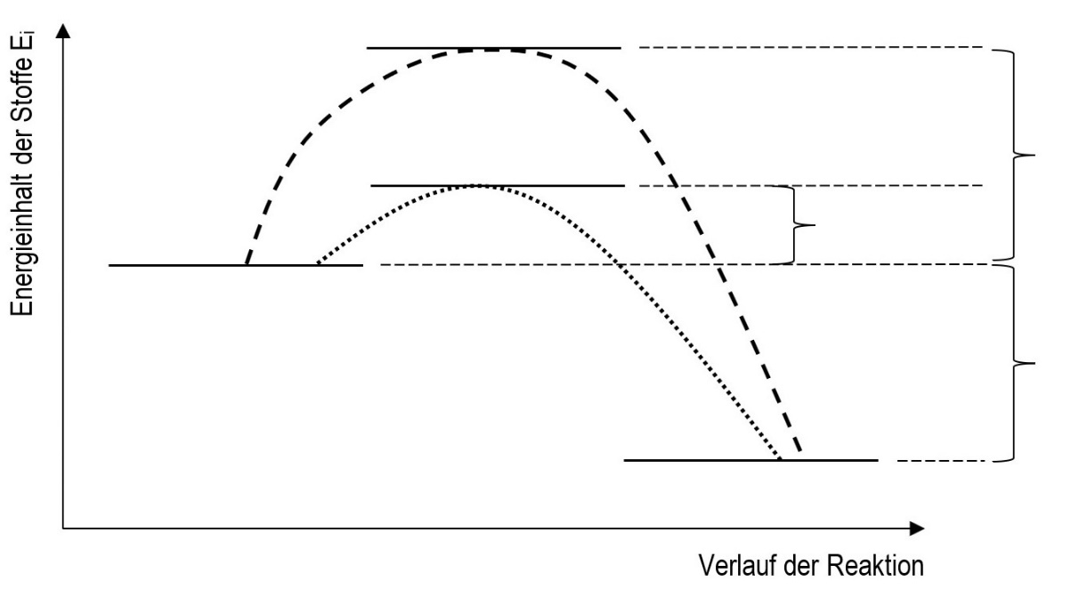

3 B2 veranschaulicht die Wirkungsweise eines Enzyms am Beispiel der Spaltung von Maltose (Malzzucker).

3.1 Beschriften Sie die Graphik mit folgenden Textbausteinen:

Enzym: Maltase / Enzym-Substrat-Komplex / Substrat: Maltose / Produkt: Glukose / aktives Zen­ trum / Bindungstasche

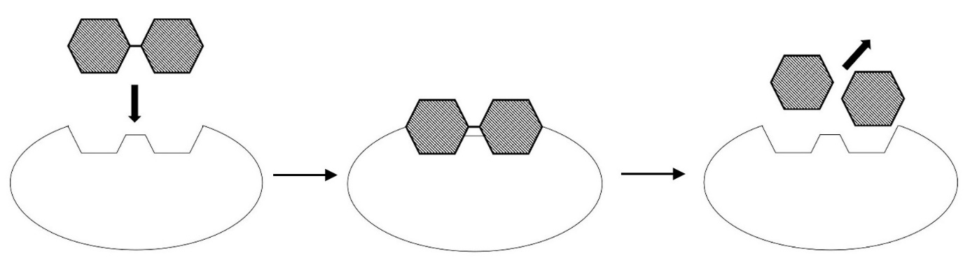

**B2**

3.2 Erläutern Sie anhand von B2 die Wirkungsweise von Enzymen; berücksichtigen Sie dabei das in B2 dargestellte biologische Grundprinzip.

4 Erläutern Sie die Begriffe a) Substratspezifität und b) Wirkungsspezifität.

**Hinweise für die Lehrkraft:**

*Dieses Arbeitsblatt dient der Wiederholung zum Vorwissen über Enzyme aus der 10. Klasse (Lernbereich 3.2: Verdauung). Es sollte bearbeitet werden, bevor in das Thema Enzyme einge­stiegen wird.*

1 „Bio“: ist Teil von Biomasse, also von Lebewesen gebildeter organischer Stoff

„Katalysator“: senkt die Aktivierungsenergie und erhöht so die Reaktionsgeschwin­ digkeit, geht unverändert aus der Reaktion hervor (wird also nicht verbraucht)

2.1 Wenn den Edukten Aktivierungs-Energie zugeführt wird, erreichen sie einen so hohen Energieinhalt, dass eine Reaktion spontan abläuft. Der Betrag der Aktivierungs-Energie wird im Lauf der Reaktion wieder freigesetzt.

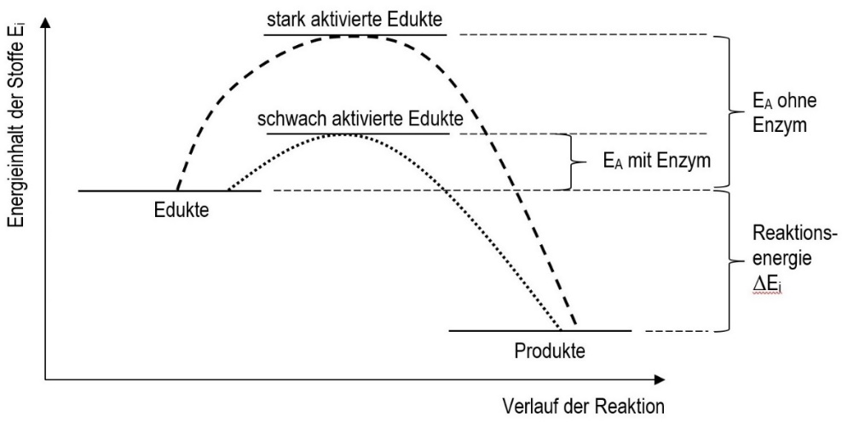2.2

*Hinweis: Die Abszisse stellt keine Zeitachse dar, denn sämtliche Stationen der Reaktion verlau­fen an mehreren Enzymen gleichzeitig.*

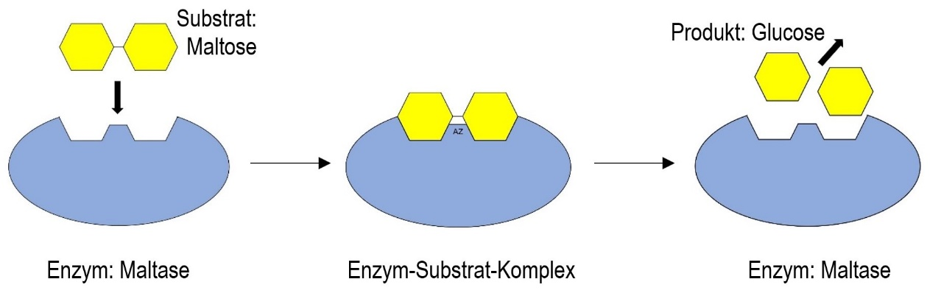3.1

aktives Zentrum

Bindungstasche

*Ich unterscheide zwischen Bindungstasche (sorgt über sterische Gestalt und Ladungsmuster für Bindung) und aktivem Zentrum (wirkt katalytisch), andere Autoren nicht.*

3.2 Erkennungs- und Bindungsstellen in besonderen Regionen (Taschen) des Enzyms, Bildung eines Enzym-Substrat-Komplexes (Schlüssel-Schloss-Modell)

aktives Zentrum, an dem das Substrat so modifiziert wird, dass die Aktivierungs­energie stark abgesenkt wird

nach erfolgter Reaktion: Freisetzung der Produkte

4 a) Enzyme binden nur ein bestimmtes Subststrat bzw. eine Substratgruppe aufgrund des Schlüssel-Schloss-Prinzips zwischen Bindungstasche und Substrat

b) Enzyme katalysieren nur eine bestimmte Art von Reaktion

Thomas Nickl, Juni 2024